建设项目环境保护设施
竣工验收监测报告

项目名称：杭州亚泰包装容器有限公司建设项目

杭州亚泰包装容器有限公司
二0一八年四月九日
承 诺 书
我公司郑重承诺：对本报告所有内容的真实性和准确性负责，严格按照环保设施竣工验收的要求进行编制，报告内容有任何因造假、失实的情况而产生的法律责任，概由我公司承担。

特此承诺！

单位（盖章）：

项目负责人（签字）：

年 月 日

目 录
前言 1
1、验收监测依据 2
2、建设项目工程概况 3
3、环评中环保建议、结论及批复意见 4
4、评价标准 5
5、监测内容 7
6、监测分析方法和质量保证 10
7、环境管理检查 11
8、结论 15

前言
杭州亚泰包装容器有限公司成立于2002年3月12日，位于萧山区73021部队农副业基地内，主要从事制造、加工：塑料制品、五金机械配件，企业分别于2006年9月（萧环建【2006】768号）和2014年5月（萧环建【2014】708号）获得萧山区环保局审批，项目合计审批内容为年制造、加工塑料制品（塑料桶）500万只、五金机械配件1万件，后于2015年8月19日获得“关于杭州亚泰包装容器有限公司建设项目环境保护设施竣工验收意见的函”（萧环验【2015】183号），然后领取了“杭州市污染物排放许可证”（编号：330109300068-403）。
后因公司发展需要，进行现有企业的整体搬迁，在萧山区河上镇紫东村，使用企业自有房产（浙【2017】萧山区不动产权第0035518号），面积13972.19m²（其中已建建筑面积13002.2m²，需新建建筑面积969.99m²），实施迁扩建，项目建成后形成年产600万只塑料中空容器的生产能力，杭州市萧山区环境保护局以萧环建[2017]471号文进行了批复，审批规模为年产600万只塑料中空容器；2017年7月。
我公司根据企业现有生产情况，于2018年3月19、20日委托杭州通标环境检测技术有限公司进行了环保监测和调查，在此基础上编制了环保设施竣工验收监测报告。

1、验收监测依据
（1）中华人民共和国国务院 253号令《建设项目环境保护管理条例》，1998年12月；
（2）国家环境保护总局[2001]第13号令《建设项目竣工环境保护验收管理办法》，2001年12月；
（3）浙江省人民政府省政府令第364号《浙江省建设项目环境保护管理办法》，2018年3月；
（4）浙江省环境保护厅浙环发[2009]89号文《关于印发<浙江省环境保护厅建设项目竣工环境保护验收技术管理规定>的通知》，2009年；
（5）杭州市环境保护有限公司编制的《杭州亚泰包装容器有限公司建设项目环境影响报告表》，2017年5月；
（6）杭州市萧山区环境保护局萧环建[2017]471号文《关于杭州亚泰包装容器有限公司迁扩建项目环境影响报告表审查意见的函》；

2、建设项目工程概况

2.1 企业概况
（1）项目名称：杭州亚泰包装容器有限公司建设项目
（2）建设性质：迁扩建
（3）项目地理位置：杭州亚泰包装容器有限公司位于萧山区河上镇紫东村，项目东面为道路、空地、居民住宅区，南面隔道路为生产企业，西面为规划工业用地，北面为城峰五金。

2.2 企业项目批建情况
环评批复建设规模：年产600万只塑料中空容器
目前实际建设规模：年产600万只塑料中空容器

2.3 生产工艺情况
本项目生产工艺流程及产污环节如下：

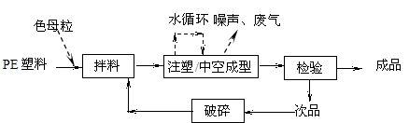

注：本项目生产工艺较为简单，PE塑料与色母粒经拌料、注塑或中空成型、检验后即可。
生产过程中产生的污染物主要为生活污水、生活垃圾、设备噪声、塑料废气。

2.3.2 主要设备
表2-1建设项目主要设备表
设备名称 | 审批数量 | 实际数量 | 备注
中空成型机 | 25台 | 18台 | 减少7台
注塑成型机 | 12台 | 9台 | 减少3台
粉碎机 | 6台 | 10台 | 4台备用
水泵 | 4台 | 1台 | 减少3台
气泵 | 1台 | 1台 | /
拌料机 | 3台 | 4台 | 1台备用
冷却塔 | 2座 | 2座 | /

2.3.3 原辅材料
本项目原辅材料见表2-2。
表2-2 项目主要原辅材料消耗
序号 | 主要原辅材料名称 | 审批用量 | 实际用量
1 | PE塑料（新料） | 9000t/a | 9000t/a
2 | 色母料 | 13t/a | 13t/a
3 | 水 | 6600t/a | 6600t/a
4 | 电 | 20万KW.h/a | 20万KW.h/a

2.4 污染源及污染物分析和污染治理措施
（1）废气
本项目废气主要为塑料注塑废气（非甲烷总烃），废气收集后经活性炭+水喷淋处理后15米高空排放。
（2）废水
本项目产生的废水主要为职工的生活污水。生活污水经化粪池处理后纳管排放。另外，项目冷却水、喷淋水全部循环使用，定期添加，除自然蒸发外，不外排。
（3）噪声
项目噪声主要注塑成型机、中空成型机等的设备噪声。
加强高噪声设备的维护管理，避免设备不正常运行产生的噪声。夜间不生产。（4）固废
本项目固废主要有生活垃圾和废活性炭。
废活性炭委托杭州立佳环境服务有限公司处理；生活垃圾由当地环卫部门统一收集后卫生填埋，不产生二次污染。

3、环评中环保建议、结论及批复意见

3.1 环评建议
（1）确保本报告所提出的各项污染防治措施落到实处，切实履行“三同时”。并尽快申请环保竣工验收。
（2）尽量选取低噪声设备，设备安装时应注意隔音、降噪。
（3）近期生产污水需处理达到《合成树脂工业污染物排放标准》GB31572-201表1中直接排放标准排入附近水体，远期待截污管网建成并接入污水处理厂后，企业废水必须按《污水综合排放标准》（GB8978-1996）中三级标准纳管排放。
（4）落实好固体废弃物的出路，禁止焚烧，防止二次污染。
（5）制定并落实各种相关的生产管理制度，加强对职工的培训教育，做好各项生产事故防范措施。
（6）关心并积极听取可能受项目环境影响的附近的居民和附近单位的工作人员的反映，定期向项目最高管理者和当地环保部门汇报项目环境保护工作的情况，同时接受当地环境保护部门的监督和管理。遵守有关环境法律、法规，树立良好的企业形象，实现经济效益与社会效益、环境效益相统一。

3.2 环评总结论

杭州亚泰包装容器有限公司建设项目选址合理，符合国家产业政策，项目建设符合清洁生产原则，项目污染物在达标排放情况下对周围环境影响较小，区域环境质量能维持现状，只要厂方重视环保工作，认真落实评价提出的各项污染防治对策，加强对污染物的治理工作，做到环保工作专人分管，责任到人，加强对各类污染源的管理，落实环保治理所需要的资金，则该项目的实施，可以做到在较高的生产效益的同时，又能达到环境保护的目标。因此该项目从环保角度来说是可行的。

3.3 环评批复意见（萧环建函[2017]471号）
关于杭州亚泰包装容器有限公司迁扩建项目环境影响报告表审查意见的函
杭州亚泰包装容器有限公司：
你单位报来的由杭州市环境保护有限公司编制的《杭州亚泰包装容器有限公司迁扩建项目环境影响报告表》己悉。该项目选址在萧山区河上镇紫东村，由73021部队农副业基地（萧环建[2014]708号）整体搬迁而来，利用（浙【2017】萧山区不动产权第0035518号）号工业用地及厂房实施生产，总用地面积13324.32m²，总建筑面积13972.19m²（其中已建建筑面积13002.2m²，需新建建筑面积969.99m²）。项目内容为年产塑料中空容器600万只，主要生产设备为中空成型机25台、注塑成型机12台、粉碎机6台、拌料机3台、水泵4台、气泵1台、冷却塔2座，属迁扩建。经审查，根据环评报告结论，同意实施。环评报告中提出的防治对策、措施可作为项目实施和企业环境管理的依据。在项目实施过程中你单位应严格执行环保“三同时”制度，并做好以下各项工作：
1、实行雨污分流、清污分流，生活污水必须经处理达到《合成树脂工业污染物排放标准》GB31572-201表1中直接排放标准后方可排放；待具备纳管条件后则预处理达到《污水综合排放标准》（GB8978-1996）中三级标准纳入城市污水管网。冷却水循环使用，不得外排。
2、有机废气、粉尘须配套收集处理设施，经处理达到《合成树脂工业污染物排放标准》GB31572-2015）中表4限值标准后高空排放。
3、厂区高噪声设备必须合理布局，远离敏感点。采取隔声降噪减振措施，确保厂界噪声、振动达标。
4、固体废弃物必须分类妥善处置，禁止焚烧、丢弃，不得产生二次污染。危险固废（废活性炭）必须委托有资质单位进行处理。
5、本项目塑料原料必须为新料；未经许可，不得涉及废旧塑料回收、清洗及熔融造粒等加工作业。须严格按照《浙江省挥发性有机物污染整治方案》的要求进行实施和管理。建设项目的性质、规模、地点或者采用的生产工艺等发生重大变化的，应重新报批。
6、项目竣工之日起三个月内必须申报环保“三同时”验收，验收合格后方可投入正式生产。
项目实施过程中，请河上镇人民政府加强日常监督管理。

4、评价标准

4.1废气
本项目生产过程中有塑料废气产生,排放执行《合成树脂工业污染物排放标准》GB31572-2015表4中标准。
表4-4 合成树脂工业污染物排放标准（GB31572-2015）
污染物 | 排放限值(mg/m³)
非甲烷烃 | 100

4.2废水
项目所在区块截污管网已经建成，本项目废水排放执行《污水综合排放标准》（GB8979-1996）三级标准，具体见表4-5。
表4-5污水综合排放标准（GB8979-1996）
污染物名称 | 三级 | 单位
pH | 6～9
COD_{cr} ≤ | 500 | mg/L
SS ≤ | 400 | mg/L
NH₃-N ≤ | 35 | mg/L
石油类 ≤ | 20 | mg/L
氨氮限值执行浙江省环保厅《工业企业废水氮、磷污染物间接排放限值》(DB33/887-2013)中的其他企业间接排放标准，即NH₃-N 35mg/L。

4.2噪声
本项目噪声主要来源于中空成型机、注塑成型机等机械设备，设备运行过程中噪声值较低，由于设备安装在屋内，且噪声不大，因此只要加强车间噪声的防治，则本项目噪声影响不大，本次不做检测。

4.3固废
本项目固废已落实环评要求处置措施，根据环评报告不会造成二次污染，本次不做检测。

5、监测内容

5.1 验收监测期间工况说明
2018年3月杭州通标环境检测技术有限公司对我公司建设项目进行了环保设施竣工验收监测。监测期间生产负荷见表5-1。
表5-1监测期间本项目生产负荷
监测工况 | 现场监测期间，2018年3月19日生产塑料中空容器1.8万只，2月20日生产塑料中空容器1.9万只，生产负荷达到75%，符合竣工验收条件。
备注 | 全年工作300天

5.2 验收监测内容和频次
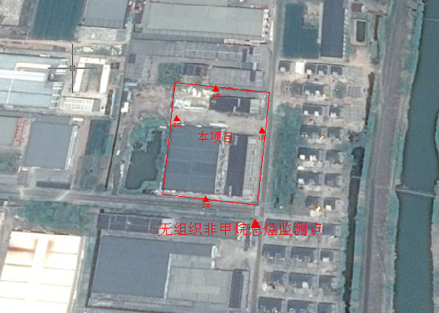

5.2.1废气监测结果和评价
废气无组织监测点见上图，废气有组织监测结果见表5-2，5-3。
2018年03月19日 废气有组织监测结果见表5-2
工艺设备名称 | 注塑中空成型工艺
监测断面 | 活性炭吸附处理装置+水喷淋吸收塔排放口
标态干烟气流量 (m³/h) | 17701 | 17600 | 17508
排气筒高度（m） | 15
非甲烷总烃排放浓度（mg/m³） | 12.7 | 9.51 | 11.6
非甲烷总烃平均排放浓（mg/m³） | 11.3
非甲烷总烃排放量（kg/h） | 0.22 | 0.17 | 0.20
非甲烷总烃平均排放量（kg/h） | 0.20

2018年03月20日 废气有组织监测结果见表5-3
工艺设备名称 | 注塑中空成型工艺
监测断面 | 活性炭吸附处理装置+水喷淋吸收塔排放口
标态干烟气流量 (m³/h) | 18433 | 17962 | 16759
排气筒高度（m） | 15
非甲烷总烃排放浓度（mg/m³） | 12.7 | 11.4 | 11.7
非甲烷总烃平均排放浓（mg/m³） | 11.9
非甲烷总烃排放量（kg/h） | 0.23 | 0.20 | 0.20
非甲烷总烃平均排放量（kg/h） | 0.21
2018年03月19日废气无组织监测结果见表5-4
周期 | 采样点位 | 非甲烷总烃（mg/m³）
周期 | 采样点位 | 第一次 | 第二次 | 第三次
第一  周期 | 厂区东侧（★1） | 1.85 | 1.45 | 2.02
第一  周期 | 厂区南侧（★2） | 1.65 | 1.77 | 1.81
第一  周期 | 厂区西侧（★3） | 1.73 | 1.47 | 1.76
第一  周期 | 厂区北侧（★4） | 1.91 | 1.85 | 1.78
2018年03月20日废气无组织监测结果见表5-5
周期 | 采样点位 | 非甲烷总烃（mg/m³）
周期 | 采样点位 | 第一次 | 第二次 | 第三次
第二  周期 | 厂区东侧（★1） | 1.88 | 1.56 | 1.71
第二  周期 | 厂区南侧（★2） | 1.44 | 1.54 | 1.52
第二  周期 | 厂区西侧（★3） | 1.45 | 1.54 | 1.49
第二  周期 | 厂区北侧（★4） | 1.46 | 1.40 | 1.48
2018年3月19、20日监测周期内，非甲烷总烃有组织排放浓度能满足《合成树脂工业污染物排放标准》GB31572-2015表4中标准，非甲烷总烃无组织排放浓度能满足《大气污染物综合排放标准》（GB16297-1996）表2中无组织排放监控浓度限值。

5.2.3生活污水检测结果和评价
2018年03月19日生活污水检测结果 见表5-6 单位：mg/L（pH值无量纲）
周期 | 采样点位 | 项目名称  性状描述 | pH值 | 化学  需氧量 | 氨氮 | 悬浮物 | 动植物油类
第一周期 | 生活污水排放口第一次 | 微黄微浑 | 7.90 | 332 | 21.9 | 104 | 55.1
第一周期 | 生活污水排放口第二次 | 微黄微浑 | 7.62 | 371 | 19.1 | 128 | 58.8
第一周期 | 生活污水排放口第三次 | 微黄微浑 | 7.83 | 349 | 25.4 | 116 | 48.0
第一周期 | 生活污水排放口第四次 | 微黄微浑 | 7.44 | 341 | 23.3 | 112 | 60.4
2018年03月20日 生活污水检测结果 见表5-7 单位：mg/L（pH值无量纲）
周期 | 采样点位 | 项目名称  性状描述 | pH值 | 化学  需氧量 | 氨氮 | 悬浮物 | 动植物油类
第二周期 | 生活污水排放口第一次 | 微黄微浑 | 7.51 | 344 | 22.6 | 104 | 52.4
第二周期 | 生活污水排放口第二次 | 微黄微浑 | 7.48 | 368 | 26.1 | 116 | 59.3
第二周期 | 生活污水排放口第三次 | 微黄微浑 | 7.69 | 315 | 27.6 | 100 | 55.5
第二周期 | 生活污水排放口第四次 | 微黄微浑 | 7.84 | 309 | 24.1 | 100 | 61.7

5.2.3噪声监测结果和评价
本项目噪声主要来源于中空成型机、注塑成型机等机械设备，设备运行过程中噪声值较低，由于设备安装在屋内，且噪声不大，因此只要加强车间噪声的防治，则本项目噪声影响不大，本次不做检测。

5.3.4 固体废物调查

5.3.4.1 种类和属性
本项目产生的固废如表5-8所示。
表5-8企业固废实际产生情况及处理情况
序号 | 固废名称 | 属性 | 处置方式 | 实际情况
1 | 废活性炭 | 危险固废 | 委托杭州立佳环境服务有限公司处理 | 与环评一致
2 | 生活垃圾 | 一般  固废 | 环卫部门定期清运、卫生填埋 | 与环评一致

5.3.4.2 固废收集、储存情况及固体废物管理制度
废活性炭委托杭州立佳环境服务有限公司处理；生活垃圾由当地环卫部门统一收集后卫生填埋，不产生二次污染。

6、监测分析方法和质量保证

6.1监测分析方法
本项目检测方法一览表
样品类别 | 检测项目 | 检测方法
废气 | 非甲烷总烃 | 固定污染源排气中非甲烷总烃的测定 气相色谱法 （HJ/T38-1999）
废水 | pH值 | 水质 pH值的测定 玻璃电极法GB/T 6920-1986
废水 | 氨氮 | 水质 氨氮的测定 纳氏试剂分光光度法HJ 535-2009
废水 | 化学需氧量 | 水质 化学需氧量的测定 重铬酸盐法HJ 828-2017
废水 | 动植物油 | 水质 石油类和动植物油类的测定 红外分光光度法 HJ637-2012
废水 | 悬浮物 | 水质 悬浮物的测定 重量法GB/T 11901-1989

6.2质量保证和质量控制
为了确保监测数据具有代表性、可靠性、准确性，在本次监测中应对检测全过程包括布点、采样、实验室分析、数据处理等各环节进行严格的质量控制。具体要求如下：
（1）验收监测中及时了解生产工况情况，保证监测过程中工况符合达到设计规模的75%以上。
（2）合理布设监测点位，保证各监测点位布设的科学性和可比性。
（3）现场采样、分析人员须经技术培训、安全教育持证上岗后方可工作。
（4）本次监测所用仪器、量器均为计量部门鉴定认证和分析人员校准合格的。
（5）监测分析方法采用国家颁布的标准（或推荐）分析方法。
（6）监测报告实行三级审核。

7、环境管理检查

7.1 环保审批手续及“三同时”执行情况
杭州亚泰包装容器有限公司建设项目环保审批手续基本齐全。基本执行了国家环境保护“三同时”的有关规定，做到了环保设施与项目同时设计，同时施工，同时投入运行。

7.2 环境管理规章制度的建立及其执行情况
我公司有明确环境保护管理职责和环境保护管理制度。

7.3 环保机构设置和人员的配置情况
我目前公司无专职环保部门，但有兼职的环保人员。

7.4 环保设施运转情况
监测期间环保设施运转正常。

7.5 厂区环境绿化情况
厂区四周绿化少，厂房车间、道路规划整齐整洁。

7.6 环评批复执行情况
环评批复意见在工程实施中的落实情况见表7-1。
表7-1 环评批复要求落实情况
项目 | 环评及批复要求 | 实际落实情况
项目选址及规模 | 该项目选址在萧山区河上镇紫东村，由73021部队农副业基地（萧环建[2014]708号）整体搬迁而来，利用（浙【2017】萧山区不动产权第0035518号）号工业用地及厂房实施生产，总用地面积13324.32m²，总建筑面积13972.19m²（其中已建建筑面积13002.2m²，需新建建筑面积969.99m²）。项目内容为年产塑料中空容器600万只，主要生产设备为中空成型机25台、注塑成型机12台、粉碎机6台、拌料机3台、水泵4台、气泵1台、冷却塔2座，属迁扩建。 | 目前实际生产设备中为中空成型机19台、注塑成型机9台、粉碎机10台、拌料机4台、水泵1台。其它与原环评审批一致。
废水 | 实行雨污分流、清污分流，生活污水必须经处理达到《合成树脂工业污染物排放标准》GB31572-201表1中直接排放标准后方可排放；待具备纳管条件后则预处理达到《污水综合排放标准》（GB8978-1996）中三级标准纳入城市污水管网。冷却水循环使用，不得外排。 | 本项目产生的废水主要为职工的生活污水。生活污水经化粪池处理后纳管排放。另外，项目冷却水、喷淋水全部循环使用，定期添加，除自然蒸发外，不外排。  经杭州通标环境检测技术有限公司2018年3月19、20日监测周期内监测，生活污水中各污染物排放浓度能满足《污水综合排放标准》（GB8978-1996）中三级标准。
废气 | 有机废气、粉尘须配套收集处理设施，经处理达到《合成树脂工业污染物排放标准》GB31572-2015）中表4限值标准后高空排放。 | 本项目废气主要为塑料注塑废气（非甲烷总烃），废气收集后经活性炭+水喷淋处理后15米高空排放，经杭州通标环境检测技术有限公司2018年3月19、20日监测周期内监测，非甲烷总烃有组织排放浓度能满足《合成树脂工业污染物排放标准》GB31572-2015表4中标准，非甲烷总烃无组织排放浓度能满足《大气污染物综合排放标准》（GB16297-1996）表2中无组织排放监控浓度限值。另外，粉碎后颗粒较大，且粉碎机密封性能良好，故基本无粉尘产生。
噪声 | 厂区高噪声设备必须合理布局，远离敏感点。采取隔声降噪减振措施，确保厂界噪声、振动达标。 | 生产车间在生产时关闭门窗，高产噪设备排放在车间西面，远离敏感点。
固体废弃物 | 固体废弃物必须分类妥善处置，禁止焚烧、丢弃，不得产生二次污染。危险固废（废活性炭）必须委托有资质单位进行处理。 | 废活性炭委托杭州立佳环境服务有限公司处理；生活垃圾由当地环卫部门统一收集后卫生填埋，不产生二次污染。
其他 | 本项目塑料原料必须为新料；未经许可，不得涉及废旧塑料回收、清洗及熔融造粒等加工作业。须严格按照《浙江省挥发性有机物污染整治方案》的要求进行实施和管理。建设项目的性质、规模、地点或者采用的生产工艺等发生重大变化的，应重新报批。 | 本项目塑料原料为新料，生产工艺、规模、地址及企业性质等未发生重大变化。

8、结论
对照《中华人民共和国环境保护法》等环保法律、法规和标准及杭州市萧山区环境保护局[2017]471号《关于杭州亚泰包装容器有限公司迁扩建项目环境影响报告表审查意见的函》。本公司竣工环境保护验收监测结论如下：
（1）我公司噪声主要来源于中空成型机、注塑成型机等机械设备，设备运行过程中噪声值较低，由于设备安装在屋内，且噪声不大，生产时关闭门窗，噪声影响不大。
（2）我公司废气主要为塑料注塑废气（非甲烷总烃），废气收集后经活性炭+水喷淋处理后15米高空排放，经杭州通标环境检测技术有限公司2018年3月19、20日监测周期内监测，非甲烷总烃有组织排放浓度能满足《合成树脂工业污染物排放标准》GB31572-2015表4中标准，非甲烷总烃无组织排放浓度能满足《大气污染物综合排放标准》（GB16297-1996）表2中无组织排放监控浓度限值。
（3）废活性炭委托杭州立佳环境服务有限公司处理；生活垃圾由当地环卫部门统一收集后卫生填埋，不产生二次污染。
（4）我公司产生的废水主要为职工的生活污水。生活污水经化粪池处理后纳管排放，经杭州通标环境检测技术有限公司2018年3月19、20日监测周期内监测，生活污水中各污染物排放浓度能满足《污水综合排放标准》（GB8978-1996）中三级标准。另外，项目冷却水、喷淋水全部循环使用，定期添加，除自然蒸发外，不外排。

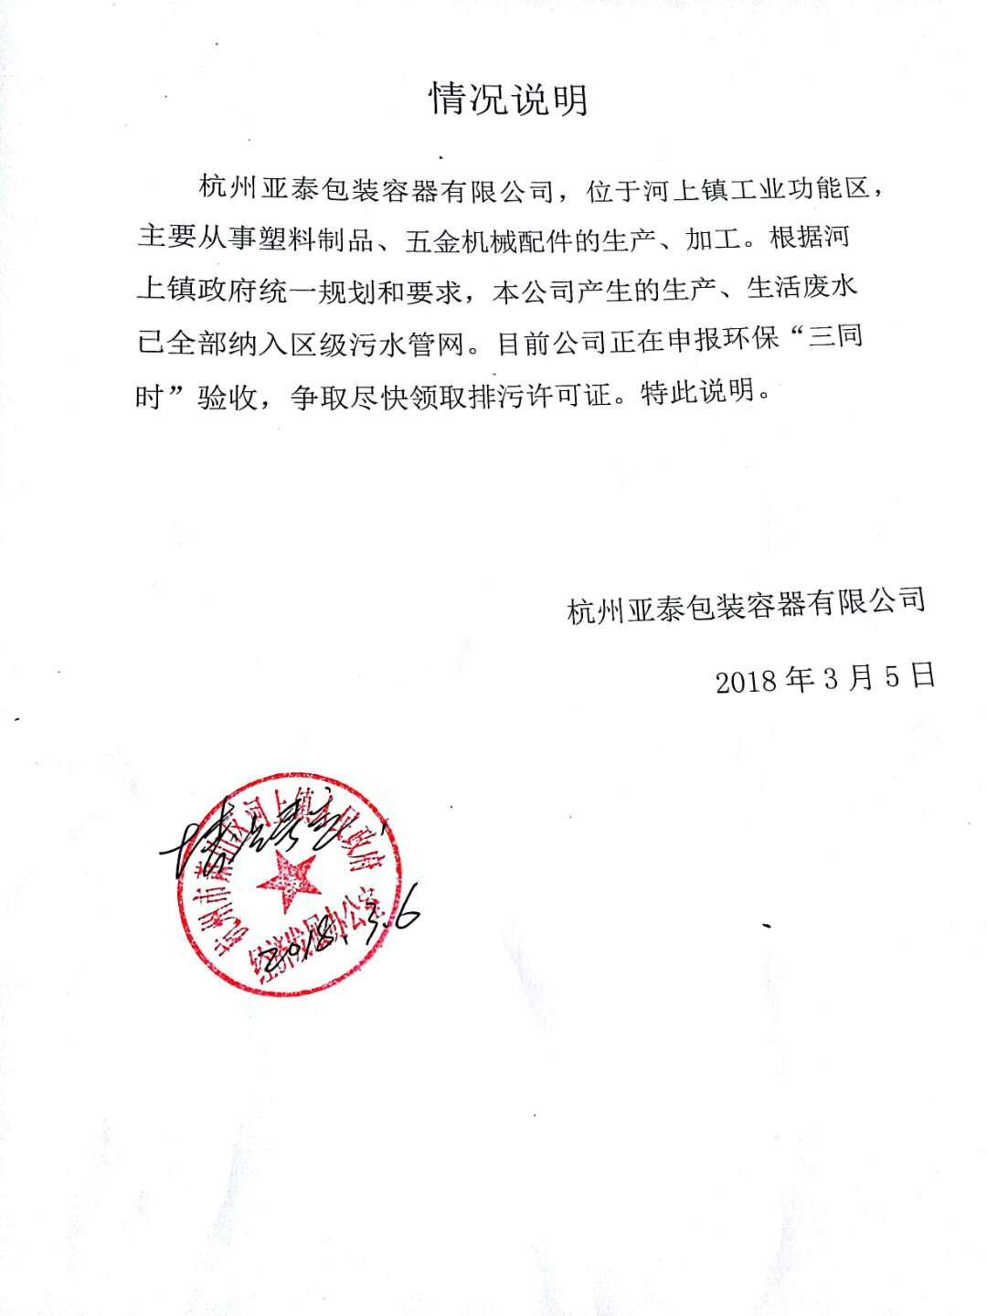

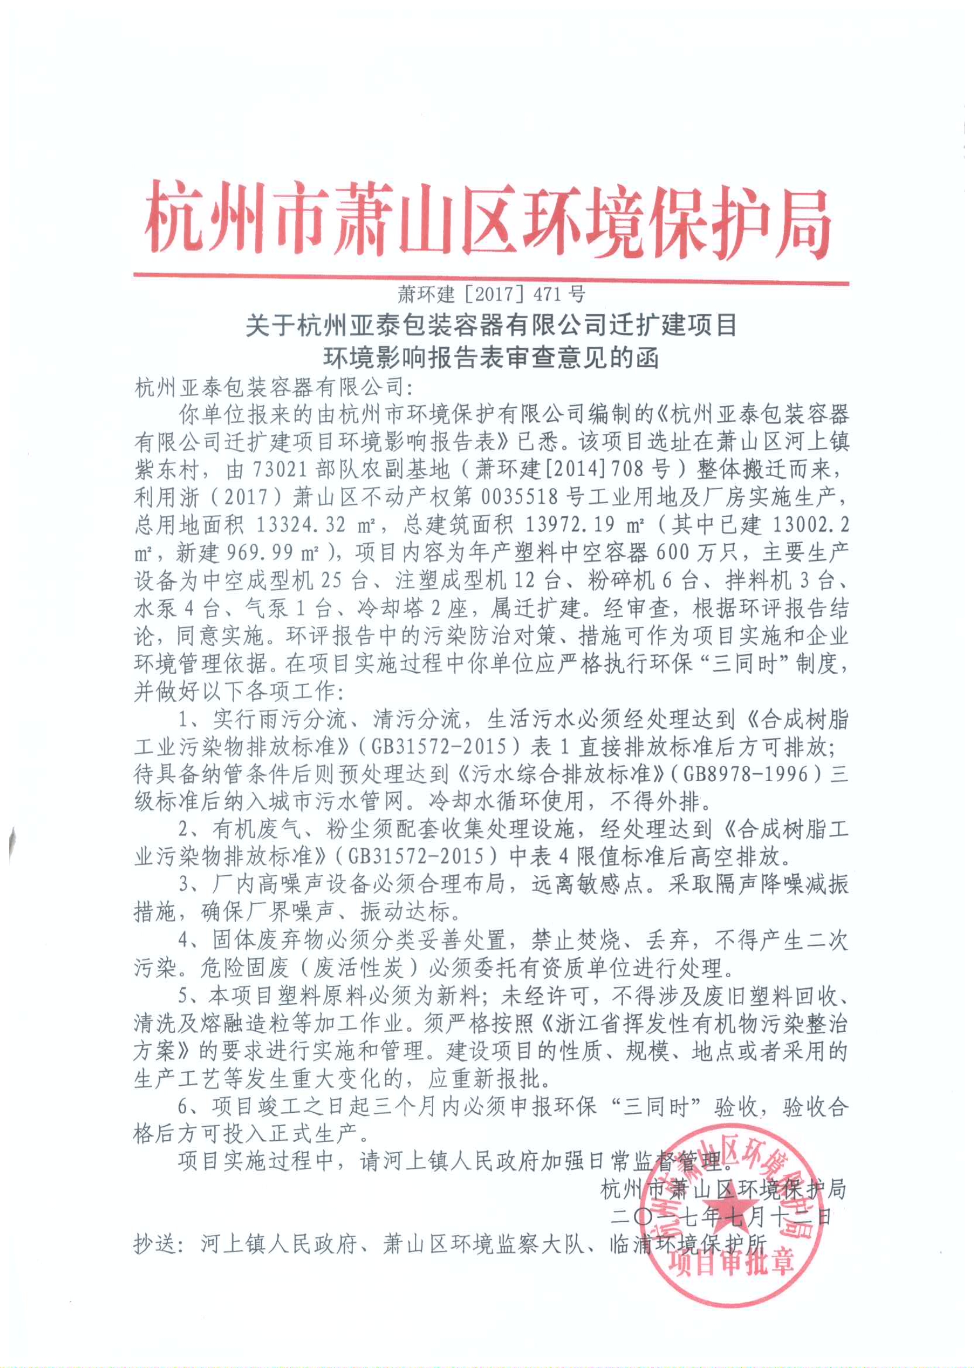

报表
生产日期 | 产品名称 | 产量
2018年3月19日 | 塑料中空容器 | 1.8万只
22018年3月20日 | 塑料中空容器 | 1.9万只

我公司承诺以上数据真实、有效。如有瞒报、谎报愿承担一切责任。

单位盖章

